热点4 函数的基础知识
（时间：100分钟 分数：100分）
一、选择题（本大题共10小题，每小题3分，共30分，在每小题给出的四个选项中，只有一个符合题目要求的）
1．当<m<1时，点P（3m-2，m-1）在（ ）
A．第一象限 B．第二象限 C．第三象限 D．第四象限
2．如图的四个图象中，不表示某一函数图象的是（ ）
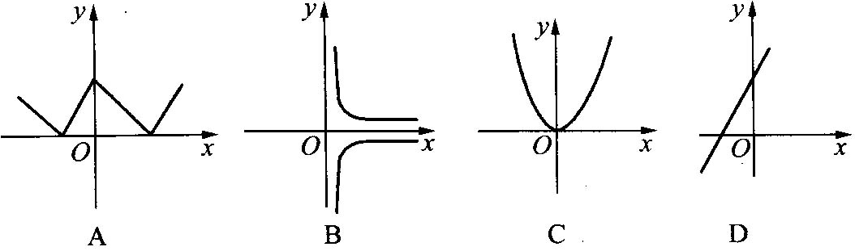
3．已知+有意义，则点P（a，-b）关于原点的对称点在（ ）
A．第一象限 B．第二象限 C．第三象限 D．第四象限
4．在电影院内，如果将“12排4号”记作（12，4），那么“3排6号”应表示为（ ）
A．（3，6） B．（6，3） C．（4，12） D．6号3排
5．下列数据中不能确定物体位置的是（ ）
A．某市政府位于北京路32号 B．小明住在某小区3号楼7号
C．太阳在我们的正上方 D．东经130°，北纬54°的城市
6．以等腰三角形底角的度数x为自变量（单位：°），顶角的度数y为因变量的函数关系式为（ ）
A．y=180°-2x（0°≤x<90°） B．y=180°-2x（0°<x<90°）
C．y=180°-2x（0°<x≤90°） D．y=180°-2x（0°≤x≤90°）
7．某班同学在探究弹簧长度跟外力的变化关系时，实验记录得到的数据如下表：
砝码的质量（x克） | 0 | 50 | 100 | 150 | 200 | 250 | 300 | 400 | 500
指针位置（y厘米） | 2 | 3 | 4 | 5 | 6 | 7 | 7.5 | 7.5 | 7.5
则y关于x的函数图象是（ ）
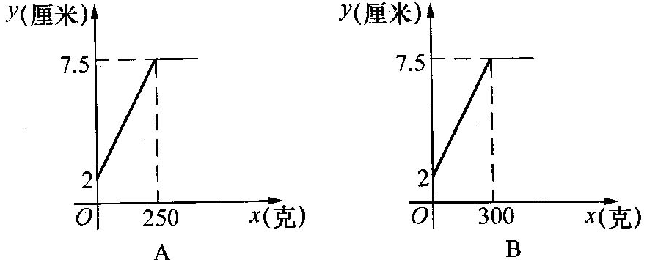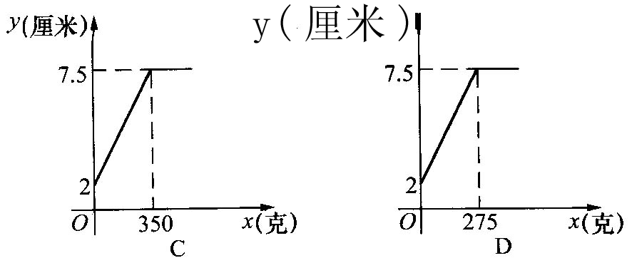
8．已知点A的坐标为A（3，m），若直线AB垂直于x轴，则点B的横坐标为（ ）
A．3 B．-3 C．m D．不能确定
9．已知点P的坐标为（1+，-2-b²），则点P在第（ ）象限
A．一 B．二 C．三 D．四
10．已知点A、点B在x轴上，分别以A、B为圆心的两圆相交于M（a，5）、N（9，b），则a+b的值为（ ）
A．14 B．-14 C．-4 D．4
二、填空题（本大题共8小题，每小题3分，共24分）
11．函数y=+中自变量x的取值范围是________．
12．如图，如果所在的位置的坐标为（-1，-2），所在的位置的坐标为（2，-2），那么所在的位置的坐标为_________．
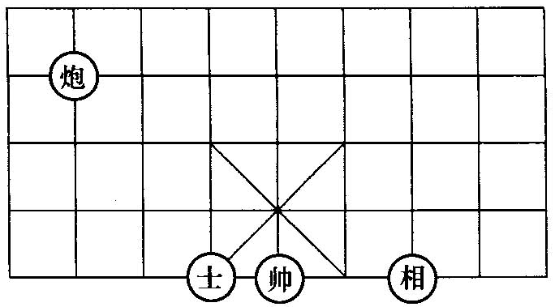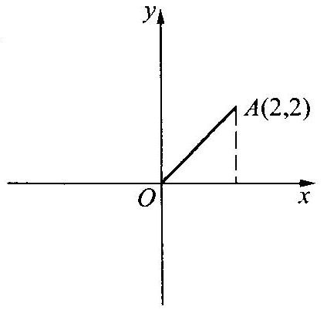
13．如图，在平面直角坐标系中，A点的坐标为（2，2），请你用另一种方法确定A点的位置______．
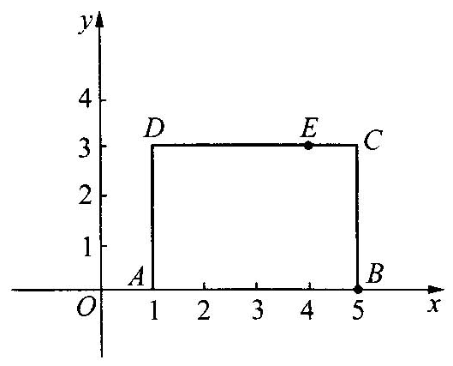
14．如图，矩形ABCD的四个顶点的坐标分别为A（1，0），B（5，0），C（5，3），D（1，3），边CD上有一点E（4，3），过点E的直线与AB交于点F，若直线EF平分矩形的面积，则F点的坐标为_________．
15．已知点A（a，b），点B（4，3），且AB∥x轴，则a≠_______，b=_______．
16．已知点M（x，y）在第四象限，它到两个坐标轴的距离和等于17，且到x轴距离比到y轴的距离大3，则x=_______，y=_______．
17．在直角坐标系中，已知两点A（0，2），B（4，1），点P是x轴上一点，则PA+PB的 最小值是__________．
18．根据指令[S，A]（S，0°<A<180°）机器人在平面上能完成下列动作：先原地逆时针旋转角度A，再朝其面对的方向沿直线行走距离S．现机器人在直角坐标系的坐标原点，且面对x轴的正方向，若给机器人下了一个指令（4，60°），则机器人应移到点的坐标为_________．
三、解答题（本大题共46分，19～23题每题6分，24题、25题每题8分．解答题应写出文字说明、证明过程或演算步骤）
19．画矩形ABCD，使AB=6，BC=4，在矩形所在的平面内建立适当的平面直角坐标系，并求此时A、B、C、D的坐标．

20．如图，已知点A，点B的坐标分别为A（1，3），B（5，0），在x轴上是否存在点P，使△PAB为等腰三角形？若存在请直接写出P点的坐标；若不存在，请说明理由．
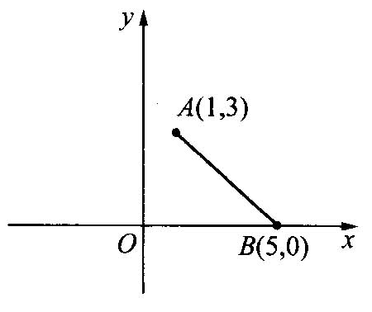

21．已知：四边形ABCD各个顶点的坐标分别是A（0，0），B（3，6），C（14，8），D（16，0）．请确定这个四边形的面积．

22．如图，平面直角坐标系中，等边△ABO的顶点A的坐标是（1，a），求点B的坐标及S_{△ABO}．
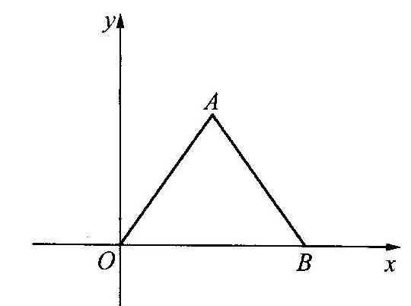

23．（1）请在如图所示的方格纸中，将△ABC向上平移3格，再向右平移6格，得到△A₁B₁C₁，再将△A₁B₁C₁按顺时针方向绕点B₁旋转90°，得到△A₂B₁C₂，最后将△A₂B₁C₂以点C₂为位似中心放大到2倍，得到△A₃B₂C₂．
（2）请在方格纸的适当位置画上坐标轴（一个小正方形的边长为1个单位长度），在你所建立的平面直角坐标系中，点C、C₁、C₂的坐标分别为C（_______），C₁（_______），C₂（_________）．
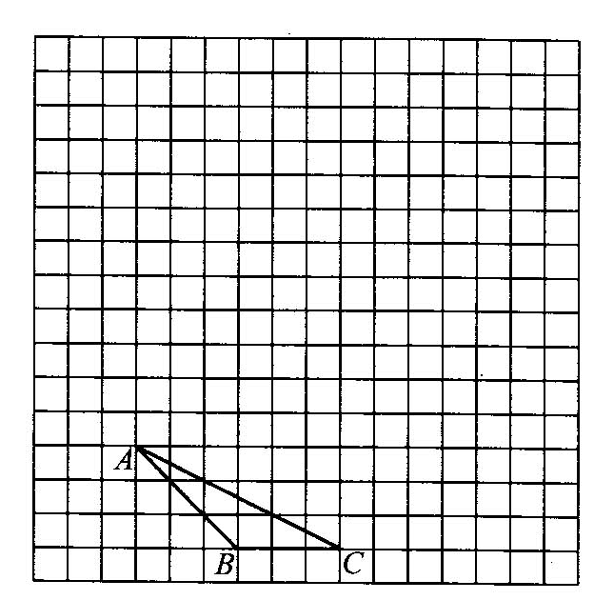

24．如图，在平面直角坐标系中，A（-3，4），B（-1，2），O为原点，求△AOB的面积．
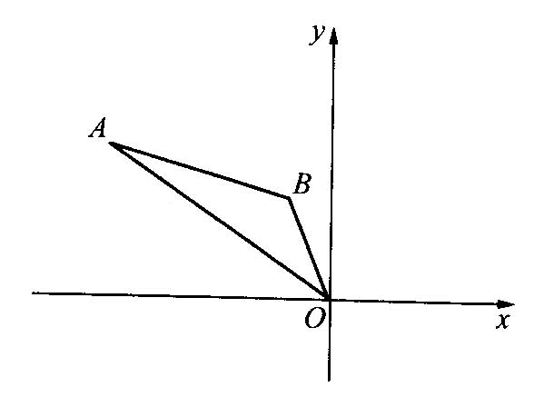

25．在平面直角坐标系中，将坐标为（0，0），（2，4），（2，0），（4，4）的点用线段依次连结起来形成一个图案．
（1）将这四个顶点的纵坐标不变，横坐标变为原来的2部，将所得的四个点用线段依次连结起来，所得的图案与原图案相比有什么变化？
（2）横坐标保持不变，纵坐标加3呢？
（3）横坐标分别乘-1呢？

答案
一、选择题
1．D 2．B 3．B 4．A 5．C 6．B 7．B 8．A 9．D 10．D
二、填空题
11．-3<x≤5 12．（-3，1）
13．在O点的东北方向且距O点的距离为2
14．（2，0） 15．4，3 16，7，-10 17．5 18．（2，2）
三、解答题
19．解：答案不唯一，略．
20．解：P（-3，0），（0，0）或（，0）．
21．解：过点B作BE⊥AD，过点C作CF⊥AD，
则S_{四边形ABCD}=S_{△ABE}+S_{梯形BCFE}+S_{△CDE}．
=×3×6+（8+6）·（14-3）+×2×8
=9+77+8=94．
22．解：设B（x，0），∵△ABO为等边三角形，
∴OA=OB=AB，∴x=2，点B的坐标为B（2，0）．
S_{△ABO}=·OB·│y_{A}│=．
23．解：答案不唯一，略．
24．解：延长AB交y轴于C，S_{△AOB} = S_{△AOC} -S_{△BOC} =×OC×3-×OC×1=OC．
设AB所在直线方程为y=kx+b，把A（-3，4），B（-1，2）代入得
∴y=-x+1，∴C（0，1）．
∴OC=1，∴S_{△AOB}=1．
25．解：（1）横向拉长为原来的2倍．
（2）向上平移3个单位长度．
（3）关于原点成中心对称．

